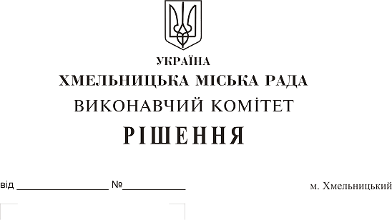
Про проведення демонтажу 12-ти тимчасових металевих гаражів, що розташовані навпроти житлового будинку по вул. Вокзальній, 133/1-Б

Розглянувши матеріали, подані управлінням архітектури та містобудування департаменту архітектури, містобудування та земельних ресурсів, керуючись Земельним кодексом України, законами України «Про регулювання містобудівної діяльності», «Про місцеве самоврядування в Україні», виконавчий комітет міської ради

В И Р І Ш И В:

1. Провести демонтаж 12-ти тимчасових металевих гаражів, що розташовані навпроти житлового будинку по вул. Вокзальній, 133/1-Б.
2. Доручити комунальному підприємству «Хмельницькбудзамовник» демонтувати гаражі, про що скласти відповідний акт за підписами представників підприємства, управління архітектури та містобудування, управління житлово-комунального господарства та управління з питань екології та контролю за благоустроєм міста, а також прийняти на зберігання матеріали знесених (демонтованих) гаражів, про що скласти відповідний акт.
3. Рекомендувати Хмельницькому відділу поліції Головного управління Національної поліції у Хмельницькій області забезпечити дотримання громадського порядку під час демонтажу металевих гаражів, що розташовані навпроти житлового будинку по вул. Вокзальній, 133/1-Б.
4. Контроль за виконанням рішення покласти на заступника міського голови А. Бондаренка.

Заступник міського голови В. Гончарук

